|  |  |  |  |  |  |  |  |  |  |  |  |  |
| --- | --- | --- | --- | --- | --- | --- | --- | --- | --- | --- | --- | --- |
| ĐẠI HỌC BÁCH KHOA HÀ NỘI  **TRƯỜNG ĐIỆN – ĐIỆN TỬ**  KHOA TỰ ĐỘNG HÓA **BÁO CÁO DỰ ÁN MÔN HỌC**  **HỌC PHẦN: MẠNG CẢM BIẾN KHÔNG DÂY**  **Đề tài: Thiết kế Mạng cảm biến không dây**  **đo nhiệt độ**   |  |  | | --- | --- | | **Giảng viên hướng dẫn:** | PGS.TS. Lê Minh Thùy | | **Nhóm sinh viên thực hiện:** | Nhóm 19 | | **Họ tên:** | **MSSV:** | | Lê Đình Tứ  Bùi Sơn Nam | 20192142  20191975 | | Lê Thanh Hải | 20191813 | | Hà Nội, 2-2023 | | |

**Lời nói dầu**

**MỤC LỤC**

CHƯƠNG 1. TỔ CHỨC THỰC HIỆN 1

1.1 Yêu cầu của dự án 1

1.2 Giới thiệu thành viên của dự án 2

1.3 Kế hoạch thực hiện chung của dự án 2

1.4 Kế hoạch và nội dung thực hiện của từng thành viên 3

1.4.1 Thành viên: Lê Đình Tứ - 20192142 3

1.4.2 Thành viên: Lê Thanh Hải - 20191813 3

1.4.3 Thành viên: Bùi Sơn Nam – 20191975 4

1.5 Tự đánh giá tỷ lệ đóng góp của từng thành viên trong dự án theo kế hoạch 4

CHƯƠNG 2. PHÂN TÍCH CÁC YÊU CẦU CỦA DỰ ÁN 5

CHƯƠNG 3. TÌM HIỂU CÁC NGHIÊN CỨU VÀ DỰ ÁN LIÊN QUAN 6

CHƯƠNG 4. LỰA CHỌN GIẢI PHÁP VÀ LÊN PHƯƠNG ÁN THIẾT KẾ 6

4.1 Giải pháp truyền thông 6

4.1.1 Lựa chọn công nghệ truyền tin 6

4.1.2 Lựa chọn cấu trúc mạng 8

4.1.3 Lựa chọn giao thức 9

4.2 Giải pháp phần cứng 11

4.2.1 Lựa chọn vi điều khiển 11

4.2.2 Lựa chọn cảm biến nhiệt độ 11

4.2.3 Lựa chọn giải pháp hiển thị 12

4.2.4 Tính toán công suất 13

4.2.5 Lựa chọn pin 13

4.2.6 Thiết kế phần cứng 14

4.3 Thiết kế phần mềm 14

4.3.1 Lập trình node cảm biến 14

4.3.2 Lập trình local server 15

4.3.3 Lập trình app giám sát và điều khiển 16

CHƯƠNG 5. THỬ NGHIỆM VÀ ĐÁNH GIÁ 18

5.1 Thử nghiệm 18

5.2 Đánh giá 18

CHƯƠNG 6. HOÀN THIỆN SẢN PHẨM 19

6.1 Kết quả đạt được 19

6.2 Hạn chế 19

6.3 Hướng phát triển 19

CHƯƠNG 7. KẾT LUẬN 20

TÀI LIỆU THAM KHẢO 21

PHỤ LỤC 22

**DANH MỤC HÌNH VẼ**

Hình 4.1 Công nghệ Wi-Fi trong mô hình OSI 7

Hình 4.2 Cấu trúc mạng hình sao 9

Hình 4.3 Bộ giao thức truyền thông sử dụng trong dự án 10

Hình 4.4 Giao tiếp qua giao thức HTTP 10

Hình 4.5 Kit ESP32 Devkit V1 11

Hình 4.6 Module cảm biến nhiệt độ DS18B20 12

Hình 4.7 Led báo ngưỡng 13

Hình 4.8 Pin Lithium 944643 13

Hình 4.9 Phần cứng của một sensor node sử dụng 14

Hình 4.10 Thuật toán các node cảm biến 15

Hình 4.11 Thông tin trong request tới server 15

Hình 4.12 Thuật toán local server 16

Hình 4.13 Giao diện app điều khiển và giám sát 17

**DANH MỤC BẢNG BIỂU**

Bảng 1.1 Yêu cầu dự án 1

Bảng 1.2 Giới thiệu các thành viên của dự án 2

Bảng 1.3 Kế hoạch chung của dự án 3

Bảng 1.4 Kế hoạch và nội dung thực hiện của thành viên Lê Đình Tứ 3

Bảng 1.5 Kế hoạch và nội dung thực hiện của thành viên Lê Thanh Hải 4

Bảng 1.6 Kế hoạch và nội dung thực hiện của thành viên Bùi Sơn Nam 4

Bảng 1.7 Tự đánh giá tỷ lệ đóng góp của từng thành viên trong dự án theo kế hoạch 4

Bảng 4.1 Danh sách các phiên bản chính của Wi-Fi 6

# TỔ CHỨC THỰC HIỆN

## Yêu cầu của dự án

|  |  |  |
| --- | --- | --- |
| Yêu cầu | Chức năng, Thông số,.. | Mức độ ưu tiên |
| Dải đo:  Độ chính xác:  Độ phân giải hiển thị: | Thiết bị đo nhiệt độ đi động.  Hiển thị trên phần mềm máy tính. | 1 |
| Nguồn pin, thời gian hoạt động của thiết bị là 4h (nâng cao: 8h). Pin có thể sạc bằng cách tháo ra ngoài. | Sử dụng pin lithium 944643, dung lượng 2100 mAh, có thể hoạt động tới 7h. | 2 |
| Kích thước (dự kiến): 70x50x100 mm  Trọng lượng (dự kiến): < 200g | Kích thước: 70x50x100 mm  Trọng lượng: 180g | 2 |
| Thời gian đo một mẫu <20s | Thời gian đo 18s | 2 |
| Kết nối máy tính:RF  Khoảng cách truyền trong phạm vi 20m từ hệ thống đo đến trạm thu phát RF có kết nối mạng và nguồn | * Sử dụng công nghệ Wi-Fi: để gửi dữ liệu từ node cảm biến với local Server thông qua router. | 1 |
| Quản lý tối thiểu cho 10 thiết bị đo. (nâng cao: phương án mở rộng số thiết bị với khoảng cách từ thiết bị đến trạm tiếp nhận có thể lên tới 100m) | * Quản lý 10 thiết bị * Dự kiến cấu trúc mạng sao | 2 |
| Phần mềm máy tính: thu thập giá trị đo từ thiết bị đo, quản lý dữ liệu, xuất báo cáo dạng excel, giao diện theo mẫu thống nhất | Phần mềm tự lập trình có khả năng: hiển thị dữ liệu theo biểu đồ đường, thay đổi giá trí setpoint, xuất file Excel. | 1 |
| Có đèn LED báo ngưỡng nhiệt độ (3 LED). | Sử dụng 4 led: 1 led biểu thị trạng thái kết nối mạng, 3 led báo ngưỡng | 1 |
| OTA (nâng cao) |  |  |

Bảng 1.1 Yêu cầu dự án

## Giới thiệu thành viên của dự án

|  |  |
| --- | --- |
|  | Họ và tên: Lê Đình Tứ  MSSV: 20192142  Phụ trách công việc: Lập trình server, lựa chọn giao thức |
| Không có mô tả. | Họ và tên: Bùi Sơn Nam  MSSV: 20191975  Phụ trách công việc: Thiết kế thuật toán node cảm biến, thiết kế phần cứng, tính toán công suất |
|  | Họ và tên: Lê Thanh Hải  MSSV: 20191975  Phụ trách công việc: Lập trình app, node cảm biến, kiểm thử |

Bảng 1.2 Giới thiệu các thành viên của dự án

## Kế hoạch thực hiện chung của dự án

|  |  |  |  |
| --- | --- | --- | --- |
| Nội dung | Kết quả cần đạt | Thời gian (tuần) | Ghi chú |
| Tìm hiểu tổng quát về hệ thống Mạng cảm biến không dây.  Tìm hiểu về các bài toán liên quan | Báo cáo tổng quan, đánh giá. | T1-T5 |  |
| Lên phương án sơ bộ | Sơ đồ khối chức năng.  Công nghệ truyền thông sẽ sử dụng.  Linh kiện sẽ sử dụng. | T5-T10 |  |
| Triển khai và Thử nghiệm. | Hệ thống hoạt động theo mục tiêu. | T11-T18 |  |
| Hoàn thiện sản phẩm và đánh giá | Hoàn thành hệ thống.  Báo cáo word, powerpoint.  Quay Video | T19-T20 |  |

Bảng 1.3 Kế hoạch chung của dự án

## Kế hoạch và nội dung thực hiện của từng thành viên

### Thành viên: Lê Đình Tứ – 20192142

|  |  |  |  |  |
| --- | --- | --- | --- | --- |
| Nội dung | Mô tả (tính năng, thông số…) | Kết quả cần đạt | Thời gian | Ghi chú |
|  | Tìm hiểu một số dự án liên quan | Báo cáo phân tích ưu nhược điểm và đề xuất giải pháp. | T3,4 | Hoàn thành |
|  | Phân tích yêu cầu thiết kế. | So sánh và lựa chọn cảm biến, MCU thỏa mãn yêu cầu. | T5-T9 | Hoàn thành |
|  | Tìm hiểu giao thức mạng | Lựa chọn giao thức phù hợp cho mạng | T10- T14 | Hoàn thành |
|  | Xây dựng local server | Lập trình thành công local server | T15-T19 | Hoàn thành |
|  | Hoàn thiện sản phẩm. | Kết nối sản phẩm, thử nghiệm, đánh giá, quay video. | T20-T21 | Hoàn thành |

Bảng 1.4 Kế hoạch và nội dung thực hiện của thành viên Lê Đình Tứ

### Thành viên: Lê Thanh Hải – 20191813

|  |  |  |  |  |
| --- | --- | --- | --- | --- |
| Nội dung | Mô tả (tính năng, thông số…) | Kết quả cần đạt | Thời gian | Ghi chú |
|  | Tìm hiểu về mô hình mạng cảm biến không dây. | Báo cáo về cấu trúc, mô hình mạng. | T4 | Hoàn thành |
|  | Phân tích yêu cầu thiết kế. | Lựa chọn giao thức phù hợp cho mạng | T5,T6 | Hoàn thành |
|  | Lập trình node cảm biến | Lập trình chức năng truyền tin, hiển thi và ngủ. | T9 -T14 | Hoàn thành |
|  | Lập trình app. | Lập trình app hiển thị, điều chỉnh set point và xuất dữ liệu. | T15 -T19 | Hoàn thành |
|  | Hoàn thiện sản phẩm | Kết nối sản phẩm, thử nghiệm, đánh giá. | T19-T20 | Hoàn thành |

Bảng 1.5 Kế hoạch và nội dung thực hiện của thành viên Lê Thanh Hải

### Thành viên: Bùi Sơn Nam – 20191975

|  |  |  |  |  |
| --- | --- | --- | --- | --- |
| Nội dung | Mô tả (tính năng, thông số…) | Kết quả cần đạt | Thời gian | Ghi chú |
|  | Tìm hiểu về cấu trúc node cảm biến. | Báo cáo về các thành phần của node cảm biến. | T4 | Hoàn thành |
|  | Phân tích yêu cầu thiết kế. | Lựa chọn công nghệ truyền thông. | T6,7 | Hoàn thành |
|  | Thiết kế thuật toán điều khiển node cảm biến | Lưu đồ thuật toán cho node cảm biến | T7-T14 | Hoàn thành |
|  | Tính toán công suất, lựa chọn pin. | Đưa ra bẳng tính toán công suất, lựa chọn pin cho dự án | T15 | Hoàn thành |
|  | Tìm hiểu và đọc nhiệt độ bằng DS18B20. | Đọc được giá trị nhiệt độ từ cảm biến |  |  |
|  | Hoàn thiện sản phẩm. | Kết nối sản phẩm, thử nghiệm, đánh giá, Slide thuyết trình. | T19-T20 | Hoàn thành |

Bảng 1.6 Kế hoạch và nội dung thực hiện của thành viên Bùi Sơn Nam

## Tự đánh giá tỷ lệ đóng góp của từng thành viên trong dự án theo kế hoạch

|  |  |  |
| --- | --- | --- |
| Người thực hiện | Tỷ lệ | Giải quyết được những vấn đề gì của dự án (cần ghi rõ để có cơ sở đánh giá tỷ lệ) |
| Lê Đình Tứ | 30% | Lập trình server, lựa chọn giao thức |
| Lê Thanh Hải | 40% | Lập trình app, node cảm biến, kiểm thử |
| Bùi Sơn Nam | 30% | Thiết kế thuật toán node cảm biến, thiết kế phần cứng, tính toán công suất |

Bảng 1.7 Tự đánh giá tỷ lệ đóng góp của từng thành viên trong dự án theo kế hoạch

# PHÂN TÍCH CÁC YÊU CẦU CỦA DỰ ÁN

|  |  |
| --- | --- |
| **Yêu cầu 1** | Dải đo:  Độ chính xác:  Độ phân giải hiển thị: |

Lựa chọn cảm biến nhiệt độ :

* Dải đo nhiệt độ dùng trong kho chứa hàng:
* Dải đo dùng vẫn nằm trong dải nhiệt độ cần đo: 25oC ÷ 125oC
* Độ chính xác: 1oC
* Độ phân giải hiển thị: 0.1oC
* Dòng tiêu thụ 60µA

|  |  |
| --- | --- |
| **Yêu cầu 2** | Nguồn pin, thời gian hoạt động của thiết bị là 4h (nâng cao: 8h). Pin có thể sạc bằng cách tháo ra ngoài. |

Với công suất tiêu thụ tối đa của một node cảm biến dự tính khoảng 0.3W ( tính toán bảng dưới), tương đương với mức tiêu thụ khoảng 78mA, do đó chúng em chọn nguồn là một pin Lithium công suất 2100mAh, sạc trực tiếp cho thiết bị để đáp ứng thời gian hoạt động là 8h

|  |  |
| --- | --- |
| **Yêu cầu 3** | Kích thước (dự kiến): 70x50x100 mm (kiểu trụ để dễ cầm tay)  Trọng lượng (dự kiến): <200g. |

|  |  |
| --- | --- |
| **Yêu cầu 4** | Thời gian đo một mẫu : <20s. |

Sau nhiều lần đo, một node cảm biến dự tính đo khoảng 18-20s bao gồm ngủ chờ truyền nhiệt, kết nối server và đo. Đáp ứng được thời gian đo <20s

|  |  |
| --- | --- |
| **Yêu cầu 5** | Kết nối máy tính: RF Khoảng cách truyền trong phạm vi 20m từ hệ thống đo đến trạm thu RF có nối nguồn và mạng |

Với độ phủ rộng của WiFi lên tới 20m - 100m thì phạm vi truyền 20m có thể đáp ứng được

|  |  |
| --- | --- |
| **Yêu cầu 6** | Quản lý tối thiểu cho 10 thiết bị đo. (nâng cao: phương án mở rộng số thiết bị với khoảng cách từ thiết bị đến trạm tiếp nhận có thể lên tới 100m) |

|  |  |
| --- | --- |
| **Yêu cầu 6** | Quản lý tối thiểu cho 10 thiết bị đo. (nâng cao: phương án mở rộng số thiết bị với khoảng cách từ thiết bị đến trạm tiếp nhận có thể lên tới 100m) |

|  |  |
| --- | --- |
| **Yêu cầu 7** | Phần mềm máy tính: thu thập giá trị đo từ thiết bị đo, quản lý dữ liệu, xuất báo cáo dạng excel, giao diện theo mẫu thống nhất. |

|  |  |
| --- | --- |
| **Yêu cầu 8** | Có nút bấm bắt đầu đo; Đèn LED báo ngưỡng nhiệt độ (3 LED); Các ngưỡng nhiệt độ có thể cập nhật từ máy tính |

|  |  |
| --- | --- |
| **Yêu cầu 9** | OTA |

# TÌM HIỂU CÁC NGHIÊN CỨU VÀ DỰ ÁN LIÊN QUAN

## Tổng quan về Mạng cảm biến không dây

### Cảm biến không dây (Wireless sensor)

Cảm biến không dây (Wireless sensor), hay node cảm biến là một thiết bị đo, lưu trữ, xử lý, thu thập dữ liệu đo và truyền đi sử dụng công nghệ không dây.

Hình .. Sơ đồ khối chức năng của cảm biến không dây

Về cơ bản một cảm biến không dây bao gồm 4 khối chức năng chính là : khối cảm biến, khối xử lý, khối truyền thông và khối nguồn:

* *Khối cảm biến*: tích hợp một hoặc nhiều cảm biến vật lí, đồng thời cung cấp các bộ chuyển đổi tương tự sang số ADC. Một cảm biến vật lí chuyển đổi các đại lượng không điện sang điện, điển hình là điện áp (Volt). Đầu ra của chúng là các tín hiệu tương tự, vì thế cần các bộ ADC chuyển đổi sang tín hiệu số để giao tiếp với bộ vi xử lí số.
* *Khối xử lý*: bao gồm một chip xử lý, một nonvolatile memory (thường là bộ nhớ flash nội) để lưu trữ các lệnh của chương trình, một active memory để lưu trữ tạm thời dữ liệu đo được và một clock nội,.. Khối này kết nối các khối khác cùng một số ngoại vi, với mục đích chình là xử lí các liên quan đến quá trình đo, giao tiếp và tự quản lí.
* *Khối truyền thông*: làm nhiệm vụ gửi và nhận dữ liệu thu được từ chính nó hoặc các nút lân cận tới các nút khác hoặc tới Sink. Đây là khố sử dụng nhiều năng lượng nhất vì thế mức tiêu thụ điện năng của nó cần phải được điều chỉnh.
* *Khối nguồn*: một trong những thành phần quan trọng nhất của nút cảm biến, nó cung cấp nguồn DC cho các khối khác, có thể sử dụng nguồn pin hoặc tự thu thập từ các năng lượng ngoài môi trường.

Trong một số ứng dụng cụ thể, node cảm biến còn có thể có các thành phần bổ trợ như hệ thống tìm vị trí, bộ sinh năng lượng và thiết bị di động…

### Mạng cảm biến không dây (WSN)

Ngày càng có nhiều cảm biến truyền dữ liệu thu thập được đến trạm xử lý tập trung nhờ các công nghệ không dây thay vì cảm biến liên kết trực tiếp với bộ điều khiển và trạm xử lý (ví dụ: sử dụng mạng cục bộ). Điều này rất quan trọng vì nhiều ứng dụng mạng yêu cầu hàng trăm hoặc hàng nghìn nút cảm biến, thường được triển khai ở các khu vực xa xôi và khó tiếp cận. Do đó, cảm biến không dây không chỉ có thành phần cảm biến mà còn có khả năng xử lý, giao tiếp và lưu trữ trên bo mạch. Với những cải tiến này, một nút cảm biến thường không chỉ chịu trách nhiệm thu thập dữ liệu mà còn chịu trách nhiệm phân tích, tương quan và kết hợp dữ liệu cảm biến của chính nó với dữ liệu từ các nút cảm biến khác trong mạng.

Khi nhiều cảm biến hợp tác giám sát môi trường vật lý rộng lớn, chúng tạo thành một *mạng cảm biến không dây (WSN)*. Các nút cảm biến không chỉ giao tiếp với nhau mà còn với một trạm cơ sở (BS) bằng cách sử dụng radio không dây của chúng, cho phép chúng chuyển dữ liệu đo của mình tới các hệ thống xử lý, trực quan hóa, phân tích và lưu trữ từ xa.

Ví dụ, hình dưới cho thấy hai trường cảm biến giám sát hai vùng địa lý khác nhau và kết nối với Internet bằng các trạm cơ sở của chúng.

Hình .. Cấu trúc mạng cảm biến không dây

Khi phạm vi truyền sóng vô tuyến của tất cả các node cảm biến đủ lớn và các cảm biến có thể truyền dữ liệu của chúng trực tiếp đến trạm gốc, chúng có thể tạo thành cấu trúc liên kết *hình sao* như thể hiện ở hình dưới bên trái. Trong cấu trúc liên kết này, mỗi node cảm biến giao tiếp trực tiếp với trạm cơ sở bằng một bước nhảy *a single hop*. Tuy nhiên, các mạng cảm biến thường bao phủ các khu vực địa lý rộng lớn và công suất truyền dẫn vô tuyến nên được giữ ở mức tối thiểu để tiết kiệm năng lượng; do đó, giao tiếp *multi-hop* là trường hợp phổ biến hơn đối với các hoạt động của mạng cảm biến.

Hình .. Kiến trúc mạng cảm biến không dây

### Hạn chế và thách thức **của** mạng cảm biến không dây

*Năng lượng hạn chế*: khi các thiết bị tăng hiệu suất, khả năng tính toán năng lượng tiêu thụ càng tăng, sự tiêu thụ năng lượng của mạng cảm biến không dây giống như một nút cổ chai. Các sensor có kích cỡ nhỏ và giá thành rẻ nên có thể triển khai hàng nghìn sensor trong mạng, không thẻ nối dây từ các sensor này đến nguồn năng lượng.

*Băng thông giới hạn*: trong mạng cảm biến, năng lượng cho xử lý dữ liệu ít hơn nhiều so với việc truyền nó đi. Hiện nay việc truyền thông vô tuyến bị giới hạn bởi tốc độ dữ liệu khoảng 10-100 kbits/s. Sự giới hạn về băng thông ảnh hưởng trực tiếp đến việc truyền thông tin giữa các sensor dẫn đến khó khăn trong việc đồng bộ hóa dữ liệu.

*Phần cứng giới hạn*: phần cứng của các nút cảm biến thường được giới hạn do kích cỡ nhỏ của nó. Sự hạn chế về năng lượng tính toán và không gian lưu trữ đặt ra một khó khăn trong việc tăng kích cỡ của nút cảm biến vì chi phí sẽ tăng và tiêu thụ thêm năng lượng, gây khó khăn trong triển khai hàng nghìn nút trong mạng.

## Một số dự án đo nhiệt độ sử dụng mạng cảm biến không dây

### Temperature monitoring in wireless sensor network using Zigbee Transceiver Module.

Hình . Sơ đồ khối hệ thống

Thiết kế node 1 và node 2:

* Bộ cấp nguồn: cung cấp đầu ra 5V, 500mA
* Module cảm biến: LM35-DZ đầu ra tương tự tạo điện áp ra tỉ lệ thuận với độ C. Cảm biến được hiệu chỉnh theo độ kelvin và không yêu cầu mạch hiệu chuẩn. Dòng tiêu thụ 60uA.
* Vi điều khiển: Atmega16 là bộ vi điều khiển công suất thấp dựa trên kiến trúc AVR RISC.
* LCD: hiển thị nhiệt độ tại các Node.
* Module thu phát RF (Zigbee): dựa trên IC CC2500 của TI hoạt động ở tần số 2.4GHz.

Thiết kế Coordinator node:

* Bộ nguồn: giống node 1 và node 2.
* Module nhận: CC2500.
* Max 232: gồm một bộ tạo điện áp điện dung cung cấp các mức điện áp EIA-232 từ 1 nguồn 5V. Một bộ thu chuyển đổi từ EIA-232 sang 5V TTL/CMOS.
* USB nối tiếp: cung cấp giao diện giữa điều phối viên và máy tính cá nhân.
* Máy tính cá nhân: Dữ liệu được cung cấp đến PC nhờ sự trợ giúp của HyperTerminal và V1.9b Terminal.

Mô hình mạng: peer to peer. Nhiệt độ được đo và chuyển đổi sang dạng số bởi bộ chuyển đổi ADC của vi điều khiển AVR. Bộ vi điều khiển truyền dữ liệu nối tiếp qua modun ZigBee. Dữ liệu được nhân bởi module trên Coordinator và truyền nối tiếp đến cổng com của PC.

Ưu điểm:

* Truyền thông sử dụng mạng cảm biến dựa trên công nghệ Zigbee có khả năng miễn nhiễm điện từ mạnh, công suất thấp, hiệu suất cao.

Đề xuất cải tiến:

* Thay đổi mô hình, mở rộng mạng.
* Sử dụng Zigbee ít thiết bị phần cứng tương thích, hỗ trợ. Có thể cân nhắc sử dụng Wifi.

# LỰA CHỌN GIẢI PHÁP VÀ LÊN PHƯƠNG ÁN THIẾT KẾ

## Giải pháp truyền thông

### Lựa chọn công nghệ truyền tin

Để đáp ứng yêu cầu của dự án, chúng em lựa chọn công nghệ Wi-Fi để truyền thông với tính linh hoạt cao và sự phổ biến.

Wi-Fi là một nhóm các giao thức mạng không dây (wireless network protocols), dựa trên nhóm tiêu chuẩn IEEE 802.11, thường được sử dụng để kết nối mạng cục bộ (LAN) của các thiết bị và truy cập Internet, cho phép các thiết bị kỹ thuật số ở gần trao đổi dữ liệu bằng sóng vô tuyến, đồng thời nó cũng có thể tương tác liền mạch với người anh em có dây của nó – Ethernet.

Thiết bị thường hỗ trợ nhiều phiên bản Wi-Fi. Để giao tiếp, các thiết bị phải sử dụng một phiên bản Wi-Fi chung. Các phiên bản khác nhau giữa các dải sóng vô tuyến mà chúng hoạt động, băng thông vô tuyến mà chúng chiếm giữ, tốc độ dữ liệu tối đa mà chúng có thể hỗ trợ và các chi tiết khác. Một số phiên bản cho phép sử dụng nhiều ăng-ten, cho phép tốc độ lớn hơn cũng như giảm nhiễu.

Danh sách các phiên bản chính của Wi-Fi là: 802.11a, 802.11b, 802.11g, 802.11n (Wi-Fi 4), 802.11h, 802.11i, 802.11-2007, 802.11-2012, 802.11ac (Wi-Fi 5), 802.11ad, 802.11af, 802.11-2016, 802.11ah, 802.11ai, 802.11aj, 802.11aq, 802.11ax (Wi-Fi 6), 802.11ay.

|  |  |  |  |  |
| --- | --- | --- | --- | --- |
| Thế hệ | Tiêu chuẩn IEEE | Maximum Linkrate  (Mbit/s) | Phát hành | Tần số vô tuyên (GHz) |
| Wi‑Fi 6E | 802.11ax | 40000 | 2020 | 2.4/5/6 |
| Wi‑Fi 6 | 802.11ax | 600 tới 9608 | 2019 | 2.4/5 |
| Wi‑Fi 5 | 802.11ac | 433 tới 6933 | 2014 | 5 |
| Wi‑Fi 4 | 802.11n | 72 tới 600 | 2008 | 2.4/5 |
|  | 802.11g | 6 tới 54 | 2003 | 2.4 |
|  | 802.11a | 6 tới 54 | 1999 | 5 |
|  | 802.11b | 1 tới 11 | 1999 | 2.4 |
|  | 802.11 | 1 tới 2 | 1997 | 2.4 |

Bảng 4.1 Danh sách các phiên bản chính của Wi-Fi

Wi-Fi hoạt động ở tầng vật lí và lớp liên kết dữ liệu.

Hình . Công nghệ Wi-Fi trong mô hình OSI

#### Lớp vật lí

Tầng vật lí của Wi-Fi là tầng thấp nhất trong mô hình OSI (Open Systems Interconnection). Nó có nhiệm vụ điều khiển truyền và nhận các tín hiệu radio tại tần số 2,4 GHz hoặc 5 GHz để truyền dữ liệu không dây giữa các thiết bị.

Các phương pháp điều chế tại tầng vật lý của Wi-Fi bao gồm:

* DSSS (Direct-Sequence Spread Spectrum): DSSS chia nhỏ tín hiệu thành nhiều tín hiệu nhỏ hơn, mỗi tín hiệu có độ rộng dãy tần nhỏ hơn so với tín hiệu ban đầu. Phương pháp này giúp cho dữ liệu truyền tải thông qua sóng radio một cách ổn định và chống nhiễu tốt hơn. Được sử dụng trong 802.11-1997, 802.11b.
* FHSS (Frequency-Hopping Spread Spectrum): FHSS thay đổi tần số truyền tải của tín hiệu theo một chuỗi các tần số khác nhau. Phương pháp này giúp giảm thiểu ảnh hưởng của các tín hiệu nhiễu và các tín hiệu xung đột trong phạm vi tần số sử dụng. Được sử dụng trong IEEE 802.11-1997
* OFDM (Orthogonal Frequency-Division Multiplexing): OFDM chia nhỏ tín hiệu thành nhiều tín hiệu con với độ rộng dãy tần nhỏ hơn và truyền tải đồng thời trên nhiều kênh tần số khác nhau. Phương pháp này giúp tăng tốc độ truyền dữ liệu và cải thiện khả năng chống nhiễu. Được sử dụng trong IEEE 802.11a và 802.11g.
* MIMO (Multiple-Input Multiple-Output): MIMO sử dụng nhiều anten truyền và nhận để tăng khả năng truyền tải dữ liệu và giảm nhiễu tín hiệu.
* MIMO-OFDM là một kỹ thuật truyền dữ liệu không dây kết hợp giữa các phương pháp điều chế đa điểm (MIMO) và chia phân tán tần số (OFDM), được sử dụng trong Wi-Fi 4.

#### Lớp liên kết dữ liệu

Wi-Fi bao phủ cả 2 phần của lớp liên kết dữ liệu là tầng MAC và Tầng LLC.

Tầng MAC trong Wi-Fi có nhiệm vụ chia sẻ tài nguyên kênh không dây giữa các thiết bị trong cùng một mạng Wi-Fi và quản lý truyền tải dữ liệu giữa các thiết bị. Tầng MAC sử dụng các giao thức truy cập kênh (channel access protocols) để kiểm soát truy cập kênh và đảm bảo rằng nhiều thiết bị trong cùng một mạng không dây có thể truy cập và sử dụng kênh đồng thời mà không xảy ra xung đột.

* Truy cập không đồng bộ (Asynchronous Access) - Phương thức này sử dụng giao thức truy cập kênh CSMA/CA (Carrier Sense Multiple Access with Collision Avoidance) để đảm bảo rằng khi một thiết bị muốn truyền dữ liệu, nó phải kiểm tra kênh trước đó để đảm bảo rằng kênh đang trống. Nếu kênh đang trống, thiết bị có thể bắt đầu truyền dữ liệu. Nếu kênh đang bận, thiết bị sẽ đợi một thời gian ngẫu nhiên trước khi thử lại, CSMA/CA được sử dụng rộng rãi trong các mạng Wi-Fi thông thường, các phiên bản Wi-Fi .
* Truy cập đồng bộ (Synchronous Access) - Phương thức này sử dụng giao thức truy cập kênh TDMA (Time Division Multiple Access) để chia sẻ kênh không dây. Kênh được chia thành các khung thời gian nhỏ, mỗi khung thời gian được chia thành các slot thời gian. Mỗi thiết bị được chỉ định một số lượng slot thời gian nhất định để truyền dữ liệu. TDMA được sử dụng trong các mạng Wi-Fi Direct và Wi-Fi Ad-hoc Mode.
* RTS/CTS (Request to Send/Clear to Send) là một giao thức điều khiển truy cập truyền dẫn trong mạng không dây IEEE 802.11. Khi một thiết bị truyền dữ liệu trên mạng Wi-Fi muốn truyền dữ liệu, nó phải gửi một yêu cầu RTS cho thiết bị nhận. Thiết bị nhận sẽ phản hồi với một bản tin CTS cho phép thiết bị truyền dữ liệu bắt đầu truyền. RTS/CTS được sử dụng trong tất cả các phiên bản của chuẩn IEEE 802.11, bao gồm 802.11a, 802.11b, 802.11g, 802.11n và 802.11ac.

Tầng MAC trong Wi-Fi cũng có các tính năng bảo mật như mã hóa và xác thực để đảm bảo rằng các thiết bị truy cập vào mạng Wi-Fi là hợp lệ và truyền tải dữ liệu một cách an toàn.

LLC là viết tắt của "Logical Link Control" trong mô hình IEEE 802.11. Nó là một phần của lớp liên kết dữ liệu trên mô hình OSI, đảm bảo cho việc truyền tải thông tin giữa các thiết bị trên cùng một mạng Wi-Fi.

Trong chuẩn IEEE 802.11, LLC là phần trung gian giữa lớp truy cập phương tiện (MAC) và lớp mạng (Network). Nó thực hiện nhiệm vụ xác định và kiểm soát các kết nối truyền tải dữ liệu giữa các thiết bị trên mạng, bao gồm các giao thức định tuyến và xác thực.

LLC cũng đảm bảo tính toàn vẹn và độ tin cậy của dữ liệu truyền tải trên mạng Wi-Fi. Nó sử dụng các giao thức đảm bảo lỗi (error control) và điều khiển luồng (flow control) để đảm bảo rằng dữ liệu được truyền tải đúng và đủ và tránh tình trạng quá tải mạng.

### Lựa chọn cấu trúc mạng

Lựa chọn cấu trúc mạng hình sao với ưu điểm:

* Dễ dàng cài đặt và thực hiện đi dây.
* Dễ dàng khắc phục sự cố và phát hiện các sự cố trong mạng.
* Nếu một thiết bị bị lỗi, nó không ảnh hưởng đến các thiết bị khác trong mạng.
* Bạn có thể dễ dàng thêm hoặc bớt thiết bị mà không ảnh hưởng đến phần còn lại của mạng.
* Quản lý và giám sát tập trung thông qua bộ chuyển mạch trung tâm.

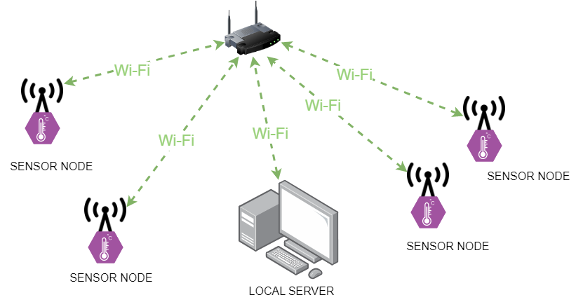

Hình . Cấu trúc mạng hình sao

Nhược điểm

* Nhược điểm chính của việc sử dụng cấu trúc liên kết này là nó có một điểm lỗi duy nhất, tức là khi nút chuyển mạch trung tâm bị hỏng, sẽ có sự gián đoạn giao tiếp cho tất cả các thiết bị được kết nối.
* Cần thêm hệ thống cáp vì bạn kết nối từng thiết bị riêng lẻ với nút trung tâm.
* Hiệu suất của toàn mạng phụ thuộc vào hiệu suất của nút trung tâm.

### Lựa chọn giao thức

Sử dụng giao thức HTTP cho quá trình truyền thông giữa các sensor node và local server.

HTTP (HyperText Transfer Protocol) là một giao thức lớp ứng dụng cho các hệ thống thông tin siêu phương tiện phân tán, cộng tác. Là nền tảng của truyền thông dữ liệu cho world wide web, nơi siêu văn bản tài liệu bao gồm các siêu liên kết đến các tài nguyên khác mà người dùng có thể dễ dàng truy cập.

Hình . Bộ giao thức truyền thông sử dụng trong dự án

Trong HTTP, giao tiếp được thiết lập bởi yêu cầu do client gửi và phản hồi của server bằng TCP/IP. Mỗi trường của tiêu đề (header) và thông báo có trong request và thao tác chúng ta muốn thực hiện được chỉ định bởi phương thức (method) của request. Các dòng trạng thái, các trường tiêu đề (header) và phần thông báo trong response và kết quả xử lý được hiển thị bằng mã trạng thái.

HTTP gồm 2 thành phần chính: HTTP Requests và HTTP Responses

Hình . Giao tiếp qua giao thức HTTP

Cấu trúc của một HTTP Request:

- Một Request-line = Phương thức + URI–Request + Phiên bản HTTP . Giao thức HTTP định nghĩa một tập các giao thức GET, POST, HEAD, PUT ... Client có thể sử dụng một trong các phương thức đó để gửi request lên server.

- Có thể có hoặc không các trường header

- Một dòng trống để đánh dấu sự kết thúc của các trường Header.

- Request Header Fields: Các trường header cho phép client truyền thông tin bổ sung về yêu cầu, và về chính client, đến server. Một số trường: Accept-Charset, Accept-Encoding, Accept-Language, Authorization, Expect, From, Host, …

- Tùy chọn một thông điệp: Khi request đến server, server thực hiện một trong 3 hành động sau:

Server phân tích request nhận được, maps yêu cầu với tập tin trong tập tài liệu của server, và trả lại tập tin yêu cầu cho client.

Server phân tích request nhận được, maps yêu cầu vào một chương trình trên server, thực thi chương trình và trả lại kết quả của chương trình đó.

Request từ client không thể đáp ứng, server trả lại thông báo lỗi

Cấu trúc của một HTTP_Responses:

- Một Status_line = Phiên bản HTTP + Mã trạng thái+ Trạng thái

- Có thể có hoặc không có các trường header

- Một dòng trống để đánh dấu sự kết thúc của các trường header

- Tùy chọn một thông điệp

Mã trạng thái thông báo vầ kết quả khi nhận được yêu cầu và xử lý bên server cho client.

## Giải pháp phần cứng

### Lựa chọn vi điều khiển

Dựa trên công nghệ truyền thông Wi-Fi đã lựa chọn, chúng em quyết định sử dụng module ESP32 ESP-WROOM-32 trên kit esp32 devkitv1 bởi khả năng tích hợp Wi-Fi của module này.

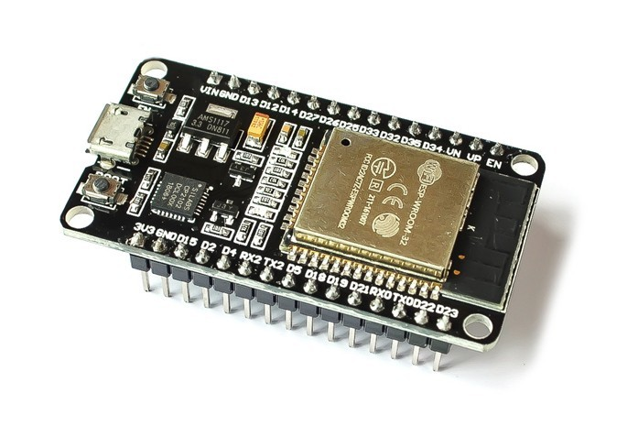

Hình . Kit ESP32 Devkit V1

Thông số kỹ thuật:

* Kích thước: 18 mm x 20 mm x 3 mm
* Nhiệt độ hoat động ổn định: -40oC đến 85 oC
* Hỗ trợ giao tiếp không dây: WiFi (802.11 b/g/n/e/i), ble, bluetooth
* Bộ chuyển đổi ADC 12 bit, 16 kênh
* Tần số hoạt động lên đến 240 MHz
* Điện áp hoạt động: 2.2-3.6V
* Dòng tiêu thụ ổn định: 80mA, Ở chế độ sleep dòng điện hoạt động là 5 µA
* Công suất trung bình

### Lựa chọn cảm biến nhiệt độ

Yêu cầu dự án:

• Dải đo: -25oC đến 125 oC

• Độ chính xác: ±1oC..

|  |  |  |  |  |
| --- | --- | --- | --- | --- |
| ­­ | LM35 | DS18B20 | DHT11 | SHT31 |
| Dải đo | -55 - 150°C | -55 - 125°C | 0-50°C | -40 - 125°C |
| Độ phân giải | 0.5°C | 0.0625 - 0.5°C(9-12bit) | 1°C(8bit) | 0.015°C |
| Kiểu giao tiếp | Analog | 1 Wire | 1 Wire | I2C |
| Điện áp hoạt động | 4 - 30V | 3 - 5.5V | 3-5.5V | 2.4-5.5V |
| Dòng tiêu thụ | 60µA | Stanby:1000nA Active: 1.5mA | Stanby:100µA Active: 0.2mA | Stanby: 45µA Active:0.8mA |
| Độc chính xác | ±0.5°C@25°C | ±0.5°C | ±2°C | ±0.2°C |
| Thời gian đo 1 mẫu |  | 93.75ms - 750ms (9bit-12bit) | 1s | 2.5-15ms |
| Giá (VNĐ) | 90 000 | 45 000 | 40 000 | 120.000 |

**Nhận xét**: Trên đây là một số loại cảm biến phổ biến trên thị trường cho các ứng dụng đo nhiệt độ:

* DHT11 có dải đo hẹp hơn yêu cầu của dự án.
* SHT31 có dải đo phù hợp cho dự án, sai số nhỏ nhưng giá thành cao khó triển khai với nhiều node.
* LM35 cần sử dụng ADC nhưng có đầu ra tương đối nhỏ so của ADC nên cần IC khuếch đại.
* DS18B20 với mạch ổn định tín hiệu đầu ra, độ phân giải cao, đồng thời giá thành hợp thành.

**Kết luận:** sử dụng cảm biến DS18B20.

Hình . Module cảm biến nhiệt độ DS18B20

### Lựa chọn giải pháp hiển thị

#### Cảnh báo ngưỡng

Sử dụng 3 led màu là đỏ, vàng, xanh làm đèn báo ngưỡng cho node đo.

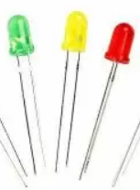

Hình . Led báo ngưỡng

Điện áp định mức: led xanh – 3.5V, led vàng – 2.3V, led đỏ – 1.8V.

#### Biểu thị quá trình truyền thông

Sử dụng led trên kit được kết nối với GPIO 2 của module ESP-WROOM-32.

### Tính toán công suất

|  |  |  |  |  |  |
| --- | --- | --- | --- | --- | --- |
| Linh kiện | Chế độ hoạt động | Thời gian | Dòng tiêu thụ | Điện áp hoạt động | Công suất tiêu thụ |
| DS18B20 | Active | Full-time | 1.5mA | 3.3V | 4.95mW |
| ESP-WROOM-32 | Active | 30% | 240 mA | 3.3V | 0.238W |
| Deep Sleep | 70% | 150 |
| Led | Active | Full-time | 20mA | 3.5V | 0.07W |
| Tổng |  |  |  |  | 0.32W |

Dòng tiêu thụ của thiết bị là 0.08A

### Lựa chọn pin

Từ công suất đã tính toán, chúng em sử dụng pin Lithium 944643.

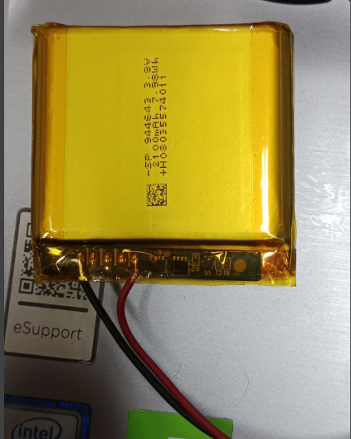

Hình . Pin Lithium 944643

Thông số kỹ thuật

* Điện áp: 3.8V
* Dung lượng: 2100 mAh
* Có thể sạc lại

### Thiết kế phần cứng

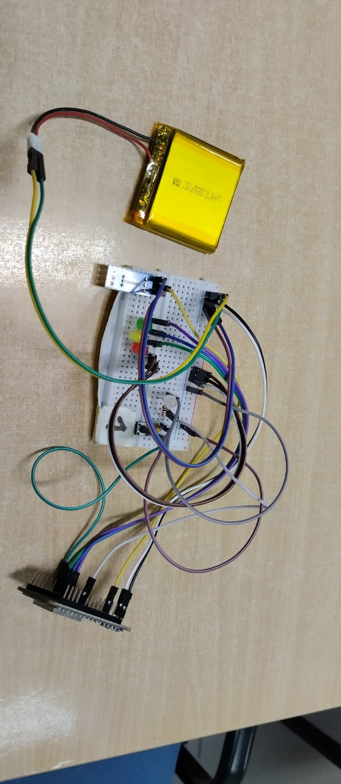

Hình . Phần cứng của một sensor node sử dụng

## Thiết kế phần mềm

### Lập trình node cảm biến

Quá trình lập trình cho các node cảm biến sử dụng framework Arduino trên công cụ PlatformIO.

Sau khi được cấp nguồn, node cảm biến sẽ tiến hành Kiểm tra cần smartconfig hay không nếu cần sẽ bỏ qua smartconfig nếu cần sẽ tiến hành smartconfig và gửi request tới cổng /espConfig để kiểm tra IP server. Sau đó chuyển sang chế độ ngủ ngắt ngoài để chờ người dung bấm nút đo. Khi được bấm nút, node sẽ thức dậy thiết lập timer sau đó ngủ tiếp trong 14 giây để chờ cảm biến thích ứng với nhiệt độ môi trường, sau 14 giây node thức dậy và tiến hành đo nhiệt độ, sau đó gửi dữ liệu tới local server và lấy giá trị setpoint của nó từ local server. Led trên node sẽ hiện thị theo mức cảnh báo. Quá trình đo và truyền thông này mất khoảng 4 – 6 giây. Sau đó node đi vào trạng thái ngủ chờ người dùng bấm nút đo.

Hình . Thuật toán các node cảm biến

### Lập trình local server

Quá trình lập trình local server sử dụng ngôn ngữ JavaScript chạy trên môi trường NodeJS.

Local Server xử lí request tới 3 cổng định hướng: /espPost, /espGet, /espConfig.

Khi có client kết nối tới, server sẽ xác thực clien bằng cách kiểm tra mật khẩu mà chúng gửi tới, nếu trùng với khớp thì bản tin sẽ tiếp tục được xử lí, đặc biệt đối với cổng /espConfig server sẽ phản hồi lại mật khấu nếu xác thực thành công. Với yêu cầu tới cổng /espPost, server sẽ lưu trữ giá trị được gửi tới vào setpoint hoặc dữ liệu nhiệt độ tùy vào trường isSP trong bản tin, nếu isSP là “SP” thì giá trị trong bản tin là setpoint, ngược lại là dữ liệu nhiệt độ.

Với yêu cầu tới cổng /espGet, sau khi xác thực client, server sẽ respone dữ liệu nhiệt độ trong database nếu trường SP không được set, ngược lại sẽ response setpoint của node có ID tương ứng trong request.

Hình . Thông tin trong request tới server

Hình . Thuật toán local server

### Lập trình app giám sát và điều khiển

App bao gồm các chức năng:

* Hiển thị giá trị nhiệt độ theo ngày giờ, có đồ thị biểu thị sự thay đổi để dễ theo dõi
* Cài đặt ngưỡng từ App tới các thiết bị, tiện lợi cho các thiết bị từ xa.
* App cũng có chức năng xuất file excel để thuận lợi cho việc báo cáo của người dùng

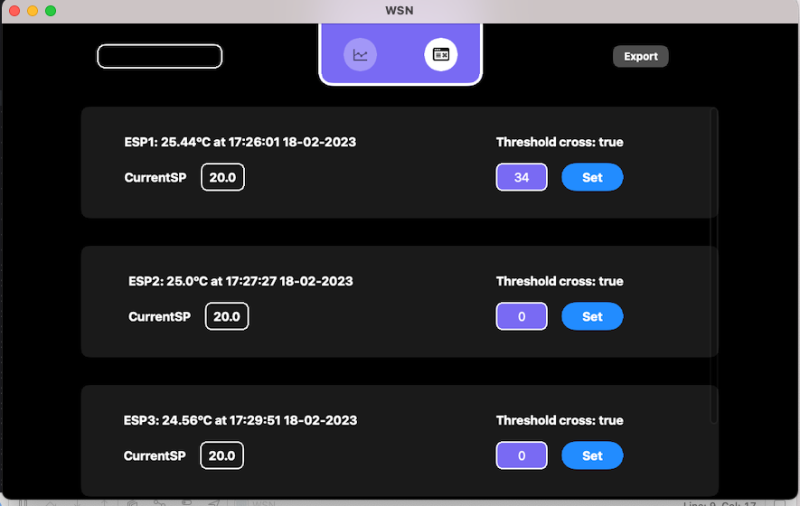

Hình . Giao diện app điều khiển và giám sát

# THỬ NGHIỆM VÀ ĐÁNH GIÁ

## Thử nghiệm

Video thử nghiệm được gửi kèm cùng file báo cáo.

## Đánh giá

Hệ thống có khả năng hoạt động:

* Giá trị nhiệt độ được đo, hiển thị trên app và lưu trữ trên database.
* Có thể cấu hình lại mạng Wi-Fi sẽ truy cập và địa chỉ server.

# HOÀN THIỆN SẢN PHẨM

## Kết quả đạt được

Quá trình xây dựng Mạng cảm biến đã cho chúng em những trải nghiệm thú vị cũng như củng cố thêm kiến thức từ môn học. Cụ thể chúng em đã đạt được những kết quả sau:

* Hiểu thêm về kiến trúc của một Mạng cảm biến không dây.
* Hiểu cách hoạt động của một số công nghệ truyền thông Wi-Fi, BLE

## Hạn chế

Tuy nhiên, trong phạm vi môn học hệ thống đã triển khai vẫn có nhiều điểm hạn chế:

* Cấu trúc mạng còn đơn giản
* Tính bảo mật chưa cao

## Hướng phát triển

Với những hạn chế mà hệ thông còn gặp phải, chúng em đã đề xuất một số hướng phát triển cho hệ thống:

* Phát triển các tầng bảo mật cho mạng.
* Hoàn thiện phần cứng thiết bị.

# KẾT LUẬN

Mặc dù hệ thống còn nhiều hạn chế nhưng quá trình thực hiện dự án này đã thực sự đem lại cho chúng em những thử thách mới, những trải nghiệm mới, cũng như gặp gỡ thêm nhiều đồng đội mới. Nhờ thế chúng em đã hiểu sâu hơn về những kiến thức của môn học, cũng như định hướng cho ngành học.

Chúng em xin chân thành cảm ơn PGS. TS. Lê Minh Thùy đã tận tình giúp đỡ, hướng dẫn chúng em trong suốt thời gian thực hiện dự án.

# TÀI LIỆU THAM KHẢO

|  |  |
| --- | --- |
| [1] | L. M. Thùy, "Slide Mạng cảm biến không dây". |
| [2] | "banlinkien," [Online]. Available: https://banlinhkien.com/cam-bien-nhiet-do-ds18b20-loai-tot-p6646822.html. |
| [3] | WaltenegusDargie, in *Fundamentals-of-Wireless-Sensor-Networks*. |
| [4] | "wikipedia," [Online]. Available: https://en.wikipedia.org/wiki/Wi-Fi. |
| [5] | "espressif," [Online]. Available: https://docs.espressif.com/projects/esp-idf/en/latest/esp32/api-reference/network/esp_smartconfig.html. |